RepairCafé am 8. Mai 2024 in Freital
Um im Juni zum RepairCafé nicht „überrannt“ zu werden, haben wir unsere Veranstaltung „wegen des Feiertags“ nicht ausfallen lassen, sondern sie auf den Mittwoch vorgezogen. Und das war gut so.
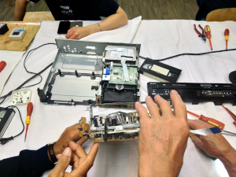ein zerlegter Video DVD Rekorder
Der 15 Jahre alte DVD-Videokassettenrekorder mit Festplatte „FUNAI T3A-A8182DB“ hatte das Problem, dass er die VHS-Kassette nach dem Einschieben immer wieder gleich rausgab. Wir haben das Gerät zerlegt, die Mechanik untersucht, die Lichtschranke gereinigt, den Antriebsriemen gewechselt, die Rutschkupplung nachgearbeitet – aber die Ursache konnten wir leider nicht finden.
Bei dem Kontaktgrill „Tefal 8360S1“ ließ sich die obere Platte nicht mehr herausnehmen – nach dem Richten der Entriegelung klappte das wieder.
Weiter ging es heute an der Kaffeemaschine „WMF COUP AromaOne“, wo wir am 18. März die Elkos gewechselt hatten. Sie brachte immer noch kein Wasser heraus. Da die Pumpe nicht anlief, haben wir den zugehörigen Triac geprüft, aber der war in Ordnung. Da die Pumpe einzeln funktionierte, konnte es nur noch am Wasserzulauf liegen. Deshalb wurde der Wassereinlass ausgebaut und gründlich gereinigt – das war auch nötig. Nun funktionierte die Maschine wieder.

Bei einem 6 Jahre alten Smartphone „Samsung Galaxy A40“ gab es Probleme mit dem Laden des Akkus. Durch bestimmtes Drücken am USB-Stecker konnte manchmal die Verbindung hergestellt werden. Eine neue Leiterplatte mit USB-Buchse wurde eingesetzt und ein zu stark geknicktes Flex-Kabel, welches ebenfalls Ladeprobleme verursachte, wurde ausgetauscht. Nun funktioniert das Laden wieder einwandfrei.
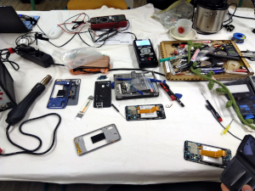ein zerlegtes Smartphone vor uns auf dem Tisch
Der Handstaubsauger „Easy Home VC2160“ hatte einen Wackelkontakt im Ein-Aus-Schalter. Der verbaute Schalter war zum Glück keine Sparvariante. Wir haben den 3-poliger Schalter umgedreht und eingelötet, da nur ein Schließer des Wechselschalters benötigt wurde. Nun läuft der Staubsauger wieder.
Nach einem Fall machte der Handstaubsauger „Nilfisk UZ934“ schleifende Geräusche. Wir stellten eine beschädigte Lagerbuchse fest – da hilft nur ein neuer Motor. Unser Besucher überlegt sich das.
Der nächste Handstaubsauger, ein „Vorwerk Kolbolt VC100“ schloss den Ladevorgang nie ab und ging auch nicht mehr an. Die beiden integrierten Akkus waren defekt. Der Gast beschafft neue Akkus und wechselt diese selbstständig.
Heute konnten wir 9,24 kg Müll vermeiden.
- Micha

